***Web technológiák BSc***

4.gyak.

2021. 03. 03.

Készítette: Gyöngyösi Márk Bsc

Szak: Villamosmérnöki szak

Neptukód: MWU4E2

**Miskolc, 2021**

**1. feladat**

Tesztelések saját számítógépen az alábbi parancsokkal:

1. ipconfig/all

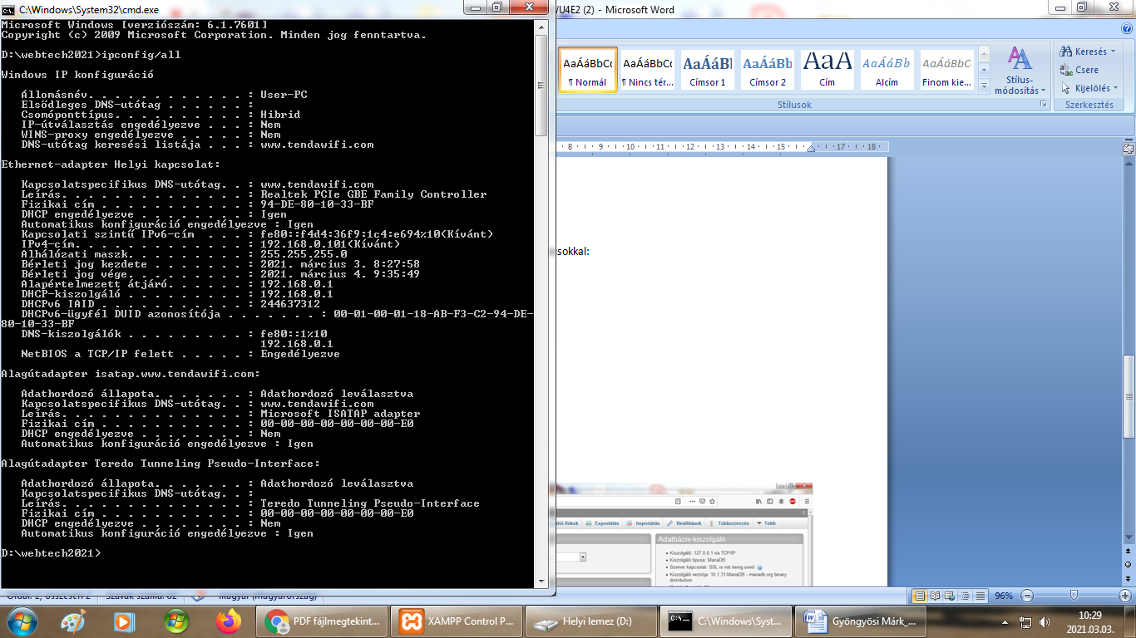

b.)ping uni-miskolc.hu

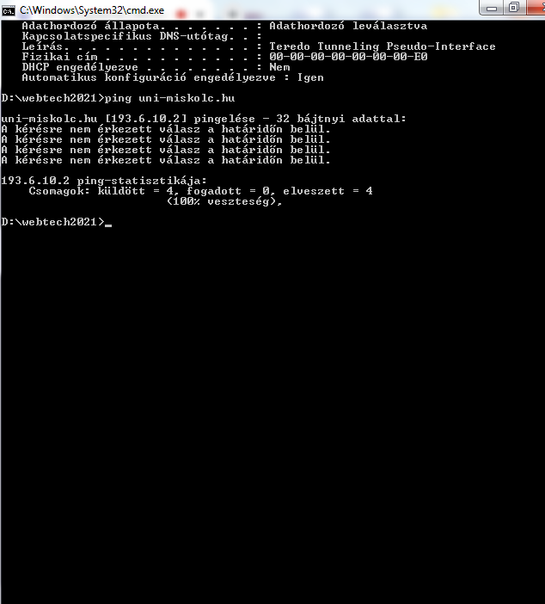

c.)tracert uni-miskolc.hu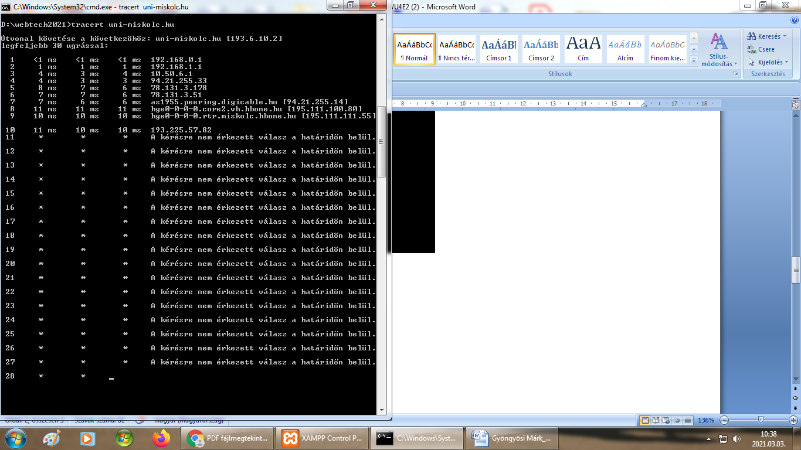

d.) routeprint

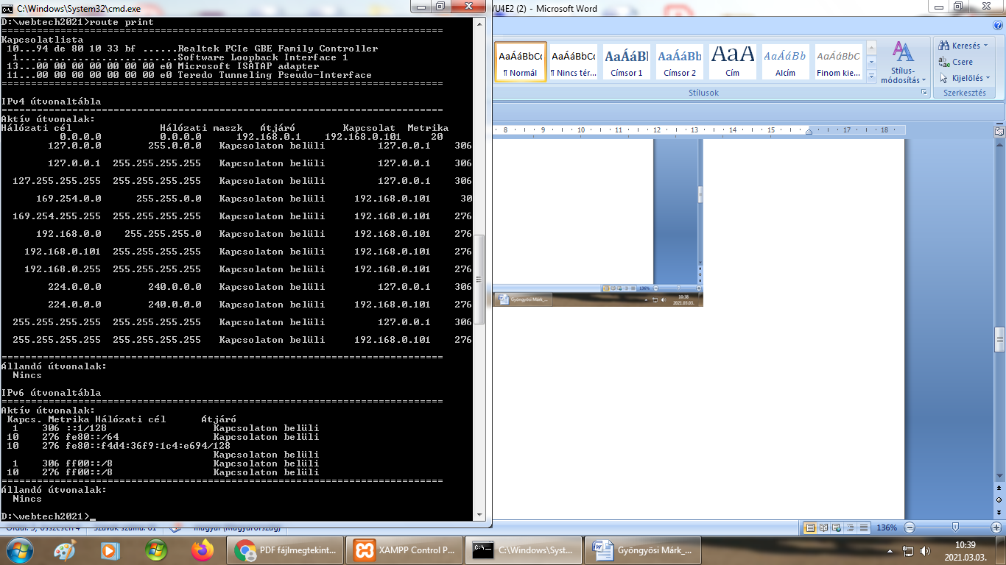

e.) nslookupuni-miskolc.hu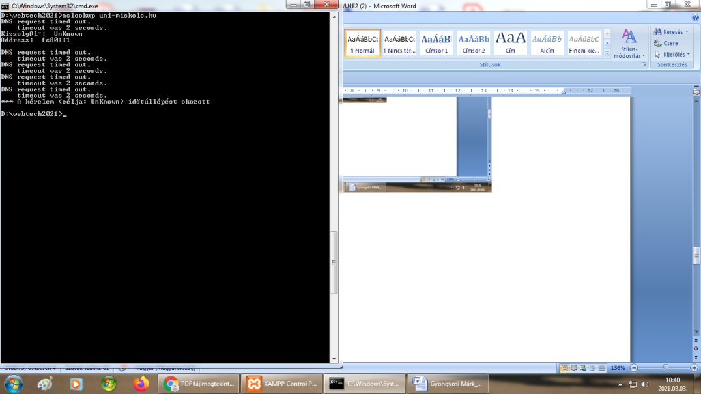

**2.Feladat – szövegformázás**

Szövegformázás: B, I, U, strike,sub,sup

Mentés: weblap1.html

**3.Feladat – Szókirakós játék**

Mentés: MWU4E2_GYM.html

**4.Feladat – szövegformázás**

Szövegformázás: FONT (méret, típus, szín)

Mentés helye: weblap2.html